途牛旅游网2012校园招聘简章

一、公司简介：
途牛旅游网(www.tuniu.com)创建于2006年10月，产品全面，价格透明，全年365天400电话预订，并提供丰富的后续服务和保障。同时，基于途牛全球最大的中文景点目录和中文旅游社区，可以帮助旅游者了解目的地信息，制定出游计划。经过五年的发展，目前已拥有员工逾千人，公司总部设在南京，下辖北京、上海、南京、杭州、苏州、天津、深圳、成都、武汉、重庆、宁波、西安、常州、无锡、长沙、大连、厦门、青岛、沈阳、太原、温州等21家分公司。
五年来，基于互联网+旅行社+呼叫中心的运营模式和注重客户体验的服务模式，途牛旅游网一直以“为旅游者供经济可靠的旅游产品”的形象示人，深受客户信赖。在众多客户的支持下，途牛业务量高速发展，短短四年已跃居国内在线旅游网站前5，每年增长速度3倍左右。

我们的状况
- 2010年服务客户出游30万人次
- 国内在线旅游网站前5
- 网站访问每天逾50万次
- 用户数量逾100万人
- 年均增长300%
- 数千种丰富旅游产品
- 客户满意度：97%
- 逾1000人企业团队，近500人的呼叫中心
- 全年365天24小时专人在线

二、招聘岗位：
招聘岗位 | 专业要求
管理培训生 | 专业不限
技术类工程师 | 技术类相关专业优先
网页设计师 | 技术类、设计类相关专业优先
网站运营、网站产品 | 专业不限，电子商务等相关专业优先
分公司运营 | 专业不限，经济管理类相关专业优先
市场营销 | 专业不限，营销类、经济管理类相关专业优先

三、发展规划：
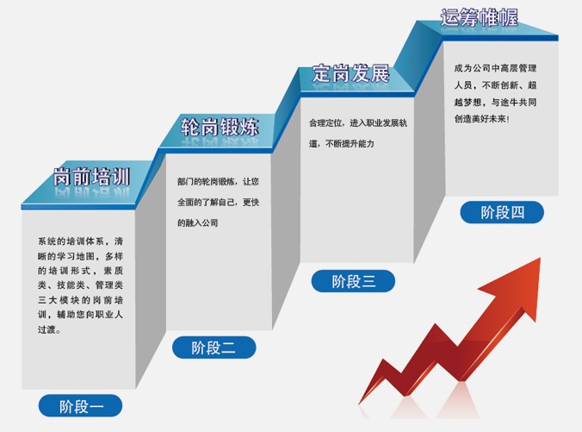
途牛旅游网视员工为企业的合作伙伴和拥有共同事业梦想的人，在关注品质与潜力的同时我们希望最大限度地让员工发挥自己的个性和激情。途牛将为您提供详尽的培训、友好顺畅的沟通平台和广阔的晋升通道。我们期待员工与公司共同奋进、不断超越、拒绝平庸，创造人生最大的价值。

四、薪酬福利：
公司为员工提供业内富有竞争力的薪酬待遇，并根据公司的绩效管理体系，对绩效表现持续优秀的员工进行不定期薪酬调整、职位晋升等，使员工绩效表现同薪酬回报紧密相连，确保优秀员工获得最大的认可与回报。
途牛为员工为员工提供完善的保障计划，包括国家规定的养老保险、医疗保险、工伤保险、失业保险、生育保险和住房公积金。我们为员工提供除法律规定的公休假日及婚假、产假等法定休假外，员工每年可享受5天-15天的带薪年休假。员工在工作之余还可以参加员工俱乐部组织的活动，如羽毛球、篮球、足球、登山大赛等。

五、校招流程：

1、申请
同学们可将电子简历发送到校园招聘电子邮箱：campus@tuniu.com ；
2、第一轮：笔试
简历投递后一周内，通过简历筛选的同学会收到“在线笔试”的短信通知。通知中会写明登陆地址、在线笔试账号及答题要求。
3、第二轮：初面
在南京的同学，将通知到公司进行面试；不在南京的同学，将进行电话面试；应聘技术类的本轮则为现场笔试，如不在南京的同学，通知到所在分公司进行笔试。
4、第三轮：复试
第三轮后三个工作日内，会安排通过的同学到途牛参加复试。南京以外的同学，将另行通知。
5、OFFER发放
面试结束后一周内，会以电话或邮件的形式反馈面试结果。
六、FAQ：
1、途牛面向2012年应届毕业生招聘管理培训生，会有哪些发展方向?
答：管理培训生的培养目标是，经过1-3年的系统培养，能够逐步胜任核心岗位。我们将根据员工职业发展意向、专业测评以及公司需求为管理培训生安排合适的岗位。
2、途牛2012年录用的应届毕业生的工作地点主要在哪里?
答：主要在南京总部进行工作。
3、 途牛2012届校园招聘简历收集截止到什么时候?
答：计划在2011年12月下旬停止接收简历。
4、还有哪些渠道可以更好地了解途牛？
答：可以通过途牛博客：http://blog.tuniu.com/
5、如果错过了在线笔试，是否能重新安排笔试？
答：途牛在线笔试一般会给同学们预留1-2天的作答时间，因此会有充足的时间来完成，如果错过，将不会重新安排。
6、途牛是否解决南京户口问题？
答：途牛会按照南京市规定，提供集体户口的挂靠。需要办理的同学可提供相关材料，公司将统一办理。

